**1.6　静电场中的图像问题**

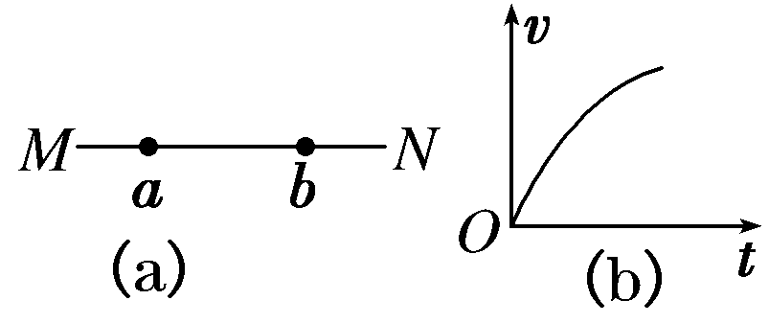 **1：(多选)如图(a)，直线*MN*表示某电场中一条电场线，*a*、*b*是线上的两点，将一带负电荷的粒子从*a*点处由静止释放，粒子从*a*运动到*b*过程中的*v*­*t*图线如图(b)所示。设*a*、*b*两点的电势分别为*φa*、*φb*，电场强度大小分别为*Ea*、*Eb*，粒子在*a*、*b*两点的电势能分别为*Wa*、*Wb*，不计重力，则有(　　)**

**A．*φa*＞*φb*　　　　　　　 B．*Ea*＞*Eb***

**C．*Ea*＜*Eb* D．*Wa*＞*Wb***

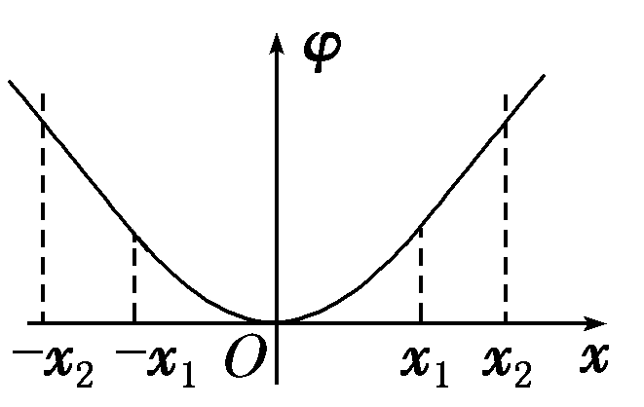**2：在*x*轴上存在与*x*轴平行的电场，*x*轴上各点的电势随*x*点位置变化情况如图6­2­12所示。图中－*x*1～*x*1之间为曲线，且关于纵轴对称，其余均为直线，也关于纵轴对称。下列关于该电场的论述正确的是(　　)**

**A．*x*轴上各点的场强大小相等**

**B．从－*x*1到*x*1场强的大小先减小后增大**

**C．一个带正电的粒子在*x*1点的电势能大于在－*x*1点的电势能**

**D．一个带正电的粒子在－*x*1点的电势能大于在－*x*2的电势能**

**3：(多选) *x*轴上*O*点右侧各点的电场方向与*x*轴方向一致，*O*点左侧各点的电场方向与*x*轴方向相反，若规定向右的方向为正方向，*x*轴上各点的电场强度*E*随*x*变化的图像如图所示，该图像关于*O*点对称，*x*1和－*x*1为*x*轴上的两点。下列说法正确的是(　　)**

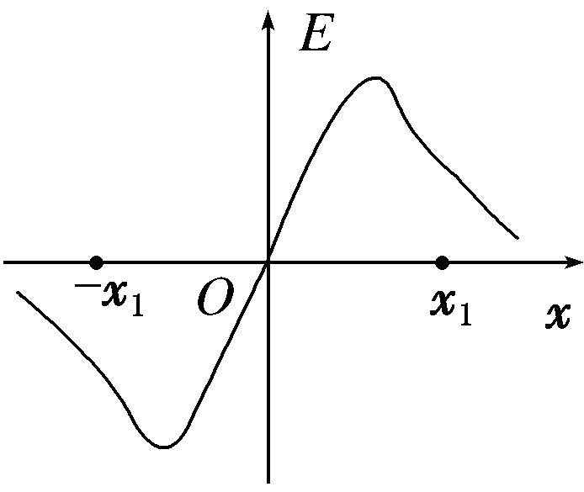**A．*O*点的电势最低**

**B．*x*1和－*x*1两点的电势相等**

**C．电子在*x*1处的电势能大于在－*x*1处的电势能**

**D．电子从*x*1处由静止释放后，若向*O*点运动，则到达*O*点时速度最大**

**4：一带电粒子在电场中仅受静电力作用，做初速度为零的直线运动。取该直线为*x*轴，起始点*O*为坐标原点，其电势能*E*p与位移*x*的关系如图所示。下列图像中合理的是(　　)**

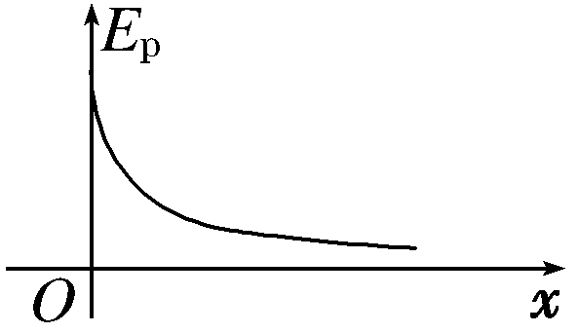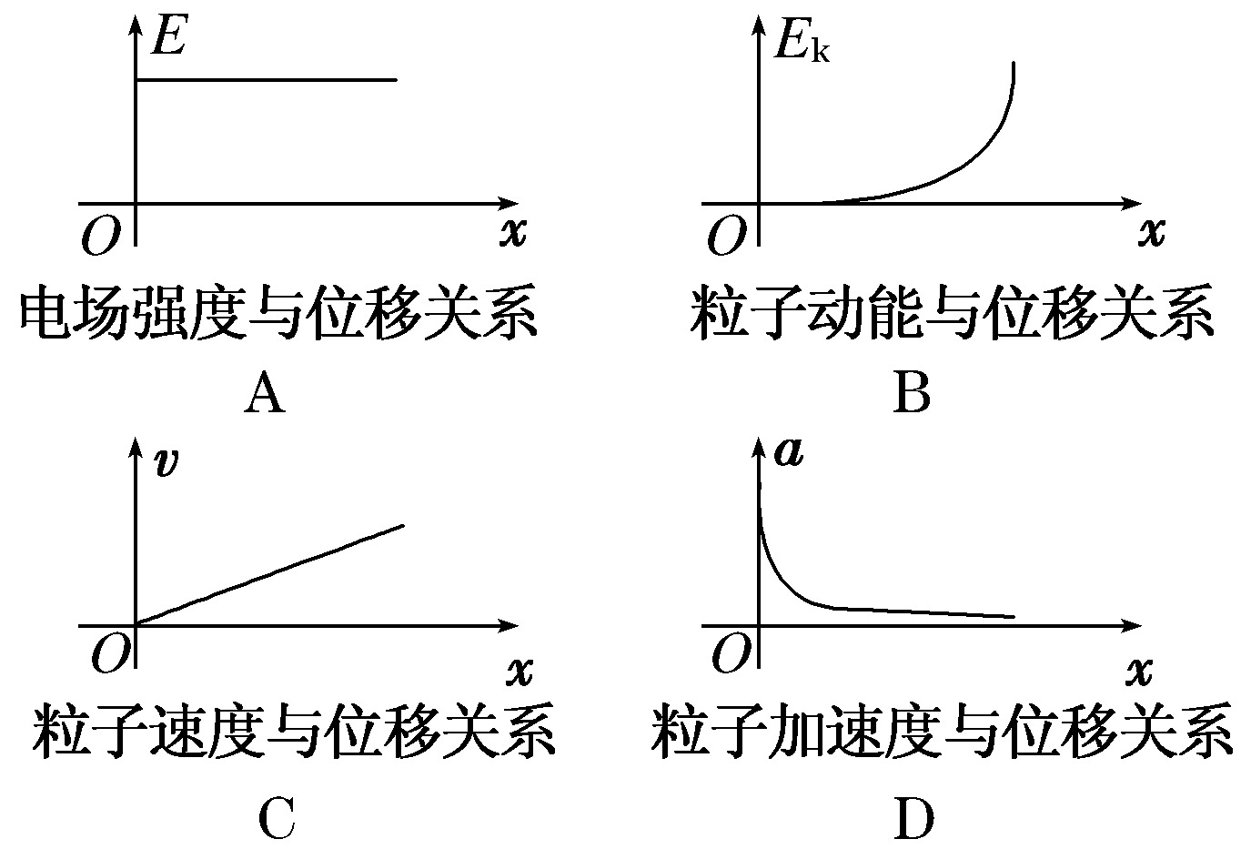

**1. BD 2. B 3. BD 4. D**